Муниципальное бюджетное дошкольное образовательное учреждение
«Центр развития ребенка – детский сад №50 «Светофорик»
города Невинномысска

Творческая мастерская «Волшебная палитра»

Занятие №4

Тема: «Что такое красота?»

Составил: воспитатель МБДОУ №50
г. Невинномысска
Гребеник Зоряна Михайловна
Дата проведения: март 2023

Занятие №4

Тема: «Что такое красота?»

Цель: создание условий для повышения педагогической культуры родителей по проблеме эстетического воспитания дошкольников в кругу семьи.

Задачи:
- Создать условия для вовлечения родителей в эстетическое воспитание дошкольников в кругу семьи.
- Организовать совместную изобразительную деятельность родителей и воспитанников по созданию композиции «Праздничный букет» в технике «мятой бумаги или пакета».
Формы работы:
      - Консультация для родителей: «Эстетическое воспитание дошкольников в семье».
      - Мастер-класс «Праздничный букет» в технике «оттиск мятой бумагой или пакетом».
Ход встречи:
Теоретическая часть.
- Консультация для родителей: «Эстетическое воспитание в семье»
Воспитатель: Эстетическое воспитание – развитие художественного вкуса, чувства прекрасного, восприимчивости к красоте, умения наслаждаться произведениями искусства, а также способности к творчеству.
Выдающийся педагог В. А. Сухомлинский писал: «Дети должны жить в мире красоты, игры, сказки, музыки, рисунка, фантазии, творчества. Этот мир должен окружать ребёнка и тогда, когда мы хотим научить его читать и писать. Да, от того, как будет чувствовать себя ребёнок, поднимаясь на первую ступеньку лестницы познания, что он будет переживать, зависит весь его дальнейший путь к знаниям».
Эстетическое воспитание личности происходит с первых шагов маленького человека, с первых его слов, поступков. Общение с родителями, родственниками, сверстниками и взрослыми, поведения окружающих, настроения их, слова, взгляды, жесты, мимика – всё это впитывается, откладывается, фиксируется в сознании. Любовь к прекрасному в окружающем мире порождает у ребёнка стремление к совершенствованию благородных поступков, содействует его нравственному воспитанию. Особенно важно возбудить интерес ребёнка к упражнениям в рисовании и лепке, в пении и музыке, вызвать в нём желание попробовать свои силы в том или ином виде искусства.
Огромную роль в эстетическом воспитании играет семья. Семейное эстетическое воспитание складывается из многих составляющих:
- опрятности членов семьи, атмосферы взаимного уважения, искренних эмоций, умения выражать свои чувства словом, наличия дисциплины и правил поведения. Всё это основы, на которых строится правильное эстетическое сознание ребёнка;
- воспитание вкуса начинается с пения колыбельных песен, детских песен как отдельно матерью, так и совместно с ребёнком;
- формирование умения ценить произведения искусства, тяги к созиданию развивает рисование;
- регулярное чтение книг, рассказывание сказок.
- проведение бесед, которые необходимы для ответов на вопросы ребёнка, возникающие во время познания окружающего мира;
- эстетика быта включает дизайн детской комнаты, общее оформление жилого пространства: картины на стенах, живые цветы, порядок, чистота.
Всё это с самого раннего детства формирует у ребёнка внутреннее чувство прекрасного, которое затем найдёт своё выражение в эстетическом сознании.
Для формирования эстетического вкуса у ребёнка необходимо:
- Воспитывать у ребёнка наблюдательность, умение видеть, рассматривать, отдавать себе посильный отчёт в увиденном. (Например, обратить внимание на листочки осины, осенью они тёмно-красные, у берёзки золотистые и т.д.)
- Систематически поощрять ребёнка к наблюдениям, к посильному для него осознанию характерных особенностей формы, строения, окраски предметов, их различия и сходства с другими, хорошо ему знакомыми предметами.
- Обращать внимание детей на особенности: красоту отдельных зданий в городе, на их различия, на яркость и красочность праздничного оформления города.
- Выбирать вещи, которыми пользуется ребёнок в повседневной жизни со вкусом. (Например, сознание, что чашка, которой он пользуется, красива по цвету и узору, заставляет ребёнка бережнее к ней относиться).
- Дать ребёнку право выбора наиболее понравившейся ему вещи из нескольких аналогичных по содержанию и назначению вещей.
Практический этап.
- Мастер-класс «Праздничный букет» в технике «оттиск мятой бумагой или пакетом».
Цветочные композиции – лучший подарок в рисунках или открытках. Предлагаем воспользоваться интересной техникой «оттиск мятой бумагой», которая заинтересует юных художников в создании подарков родным и близким. В этой технике ребята способны создавать удивительные картины в подарок и просто на память о замечательной весне.

 | Для начала скомкаем бумагу. Это очень занимательный процесс для детей, кроме того развивающий мелкую моторику рук. Разводим гуашь в небольшой ёмкости. Набираем краску комочком бумаги и ставим отпечатки на лист.
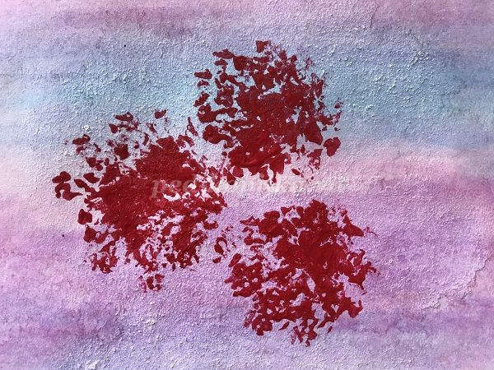 | Можно рисовать на белых листах, или предварительно сделать фон рисунка, или рисовать на цветной офисной бумаге.
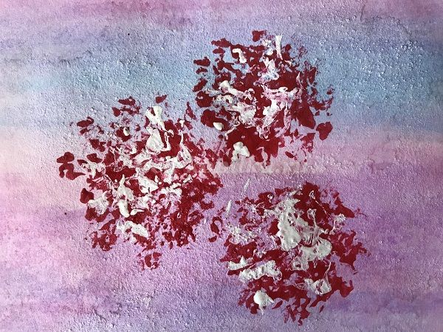 | Другим комочкам бумаги набираем гуашь белого цвета и ставим поверх сделанного отпечатка.
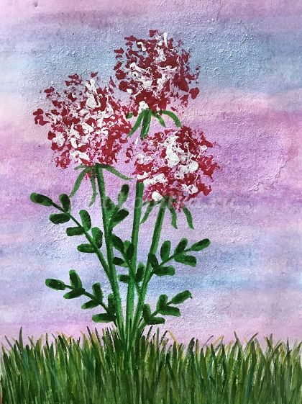 | Листья цветов рисуем способом «примакивания» кисти к листу бумаги.

Надеемся, что совместное творчество подарить Вам с малышами незабываемые моменты радости творчества. Подарите детям краски весны и радость творчества!

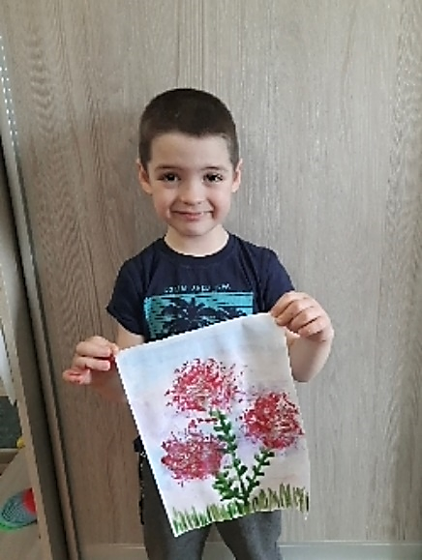 | 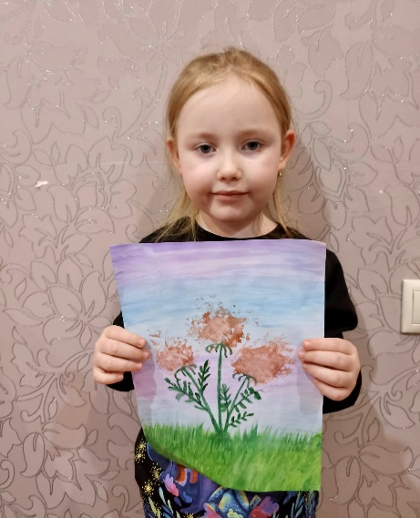 | 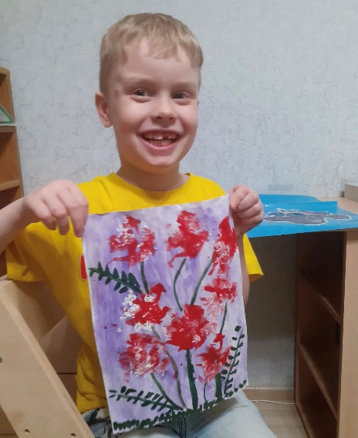
«Весенний букет».  Бондарев Вова | «Весенний букет».  Долгополова Ева | «Весенний букет».  Добровольский Егор
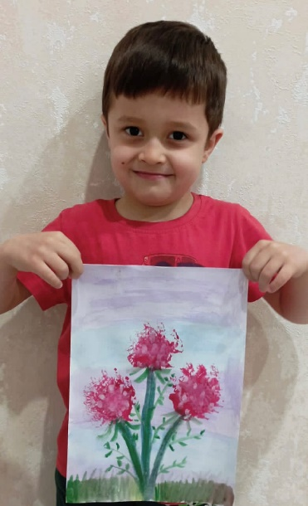 | 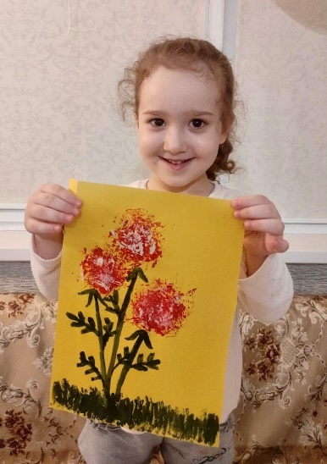
«Весенний букет».  Атлуханов Амир | «Весенний букет».  Байсаева Марьям | «Весенний букет».  Молчаненко Марина
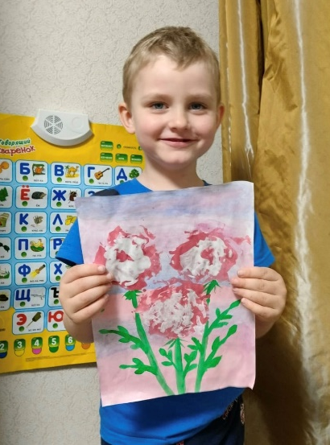 | 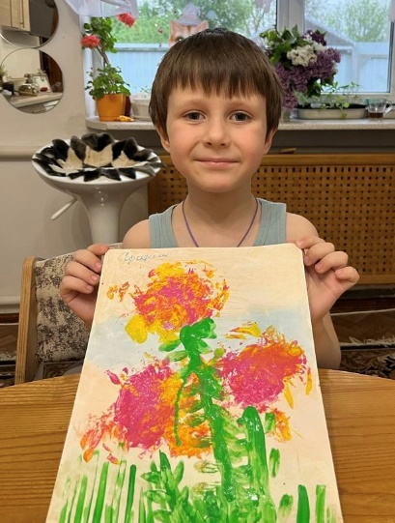 | 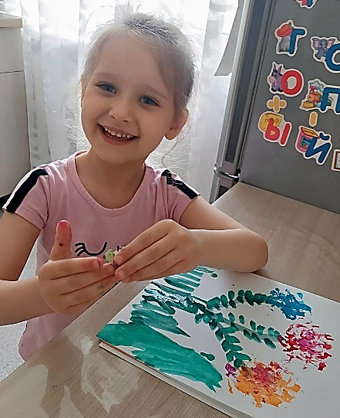
«Весенний букет».  Штанько Назар | «Весенний букет».  Коваль Серафим | «Весенний букет».  Герасименко Милана

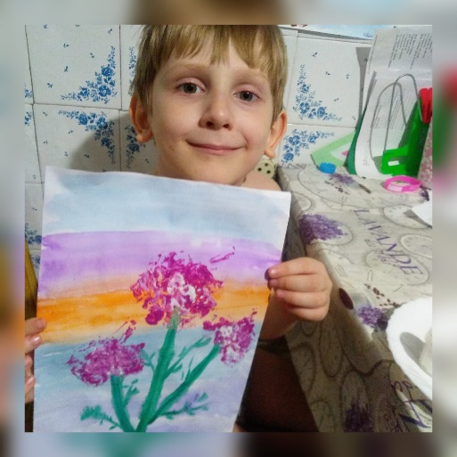 | 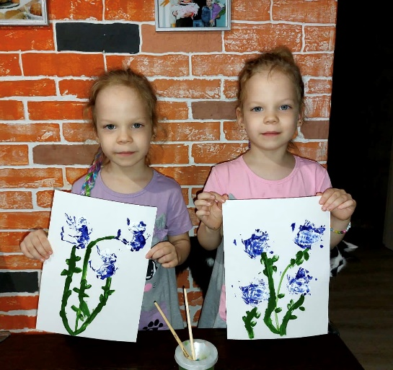
«Весенний букет».  Петренко Ваня | «Весенний букет».  Васильевы Полина и Вероника
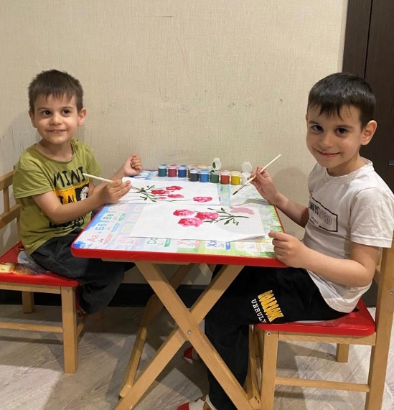 | 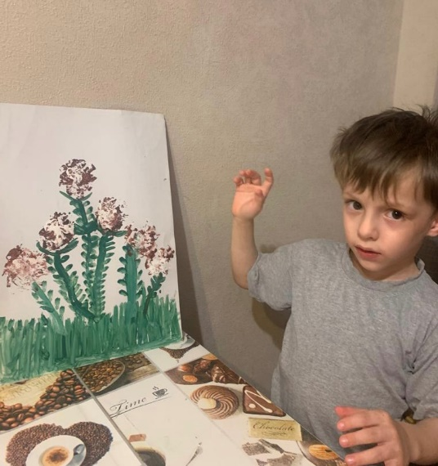
«Весенний букет».  Тагировы Ислам и Тагир | «Весенний букет».  Кашлев Матвей

